**SỞ GIÁO DỤC VÀ ĐÀO TẠO TPHCM ĐỀ THI HỌC KỲ 2 NĂM HỌC 2013-2014**

**TRƯỜNG THPT ĐÀO DUY TỪ Môn: Vật Lý – Lớp 10**

==✪== Thời gian: 45 phút

*Thứ … ngày … tháng … năm 2014* *(không tính thời gian giao đề)*

**Câu 1:** (2,0đ) Phát biểu định luật Bôilơ – Mariốt (*nêu định luật và viết biểu thức*).

**Câu 2:** (2,0đ) Phát biểu nguyên lý 1 và nguyên lý 2 *(theo Clau-di-út)* của nhiệt động lực học.

**Câu 3:** (1,0đ) Người ta thực hiện công 100J để nén khí đựng trong xilanh. Hỏi nội năng của khí biến thiên một lượng bằng bao nhiêu nếu khí truyền ra môi trường xung quanh một nhiệt lượng là 40J?

**Câu 4:** (2,0đ) Cho một khối khí lý tưởng có p1 = 5atm, V1 = 2lít, T1 = 3000K biến đổi trạng thái theo đồ thị được biểu diễn bên dưới *(hình vẽ 1)*

a. Xác định các thông số p, V, T ở các trạng thái 2, 3.

b. Biểu diễn quá trình biến đổi này trong hệ tọa độ (pOV) và (VOT).

**Câu 5:** (1,5đ) Một vật có khối lượng m được thả ***không vận tốc đầu*** từ đỉnh một mặt phẳng BC dài 10m, nghiêng một góc $α={30}^{0}$ so với phương ngang *(hình vẽ 2),*cho g = 10m/s2. Áp dụng định luật bảo toàn cơ năng. Tính vận tốc của vật tại chân dốc (vC = ?) biết ma sát trên mặt nghiêng là không đáng kể.

**Câu 6:**(1,5đ) Một nhiệt lượng kế bằng đồng thau có khối lượng 100g chứa 200g nước ở nhiệt độ 250C. Người ta thả một miếng nhôm có khối lượng 50g đã nung nóng đến 1000C vào nhiệt lượng kế*(hình vẽ 3)*. Xác định nhiệt độ ***t*** của nước ***khi xảy ra sự cân bằng nhiệt***. Bỏ qua sự truyền nhiệt ra ngoài không khí. Cho biết nhiệt dung riêng của đồng thau là 0,128.103J/(kg.độ), nhiệt dung riêng của nước là 4,19.103J/(kg.độ) và nhiệt dung riêng của nhôm là 0,92.103J/(kg.độ)

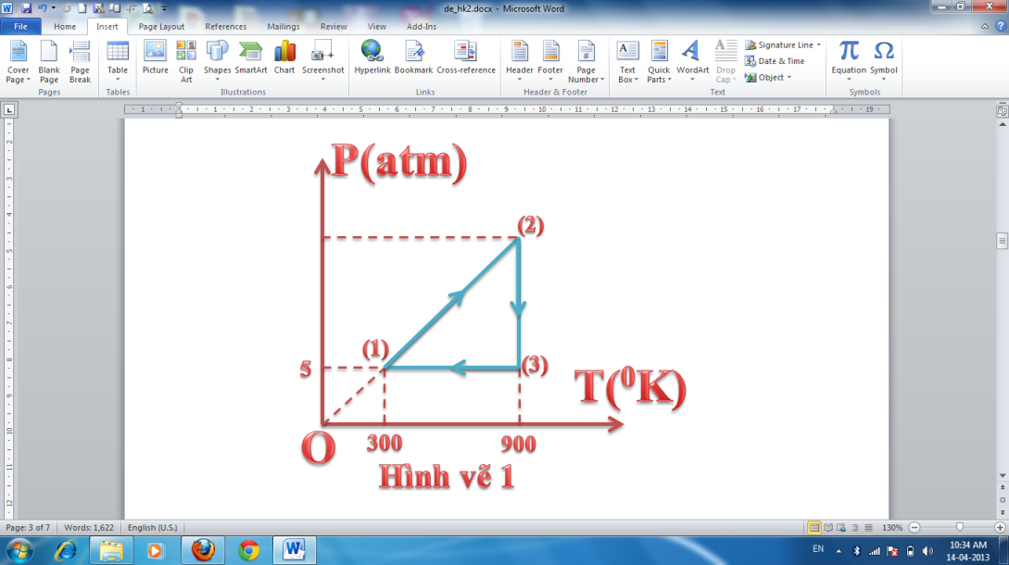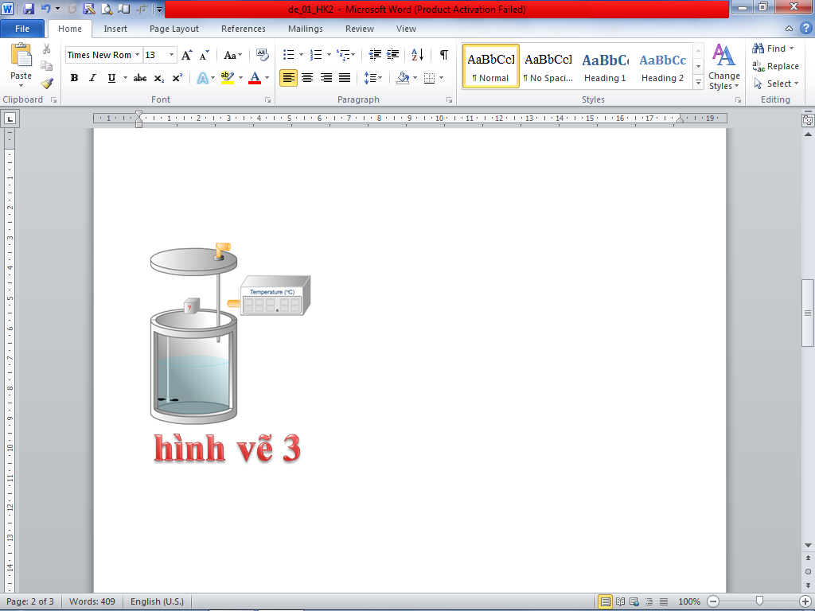

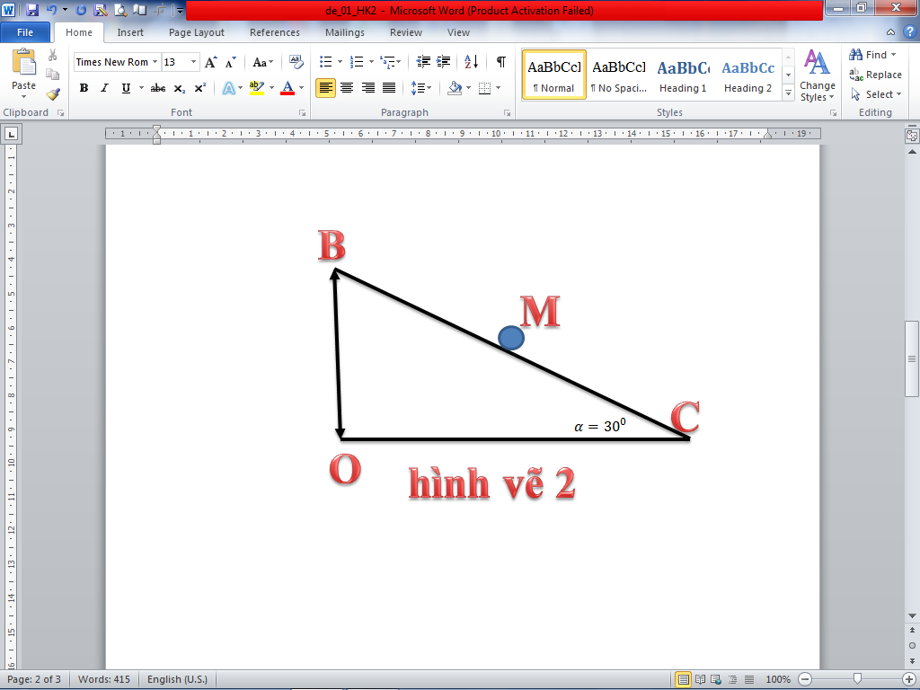

**?0C**

**-HẾT-**

*(Cán bộ coi thi không giải thích gì thêm)*